Framboisiers miniatures
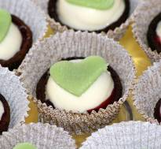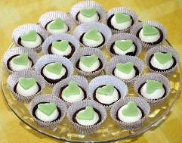
Ingrédients avec ma p'tite retouche perso
Pour la crème mousseline ::(empreintes petits fours)
- 200 g de lait
- 100 g de sucre
- 1 œuf + 1 jaune (la prochaine fois car elle manquait un peu de tenue)
- 30 g de maïzena
- 100g de beurre
- 20 framboises surgelées
Pour les sablés:(empreintes mini muffins)
- 30 g de beurre ½ sel
- 30 g de sucre glace
- 10 g de miel
- 1 petit jaune d’œuf
- 50 g de farine
- ½ càc de levure
Pour la décoration
- de la confiture de framboises
- de la pâte d’amande verte

Version casserole:
Commencer par la crème afin qu'elle refroidisse. Faire bouillir le lait avec la moitié du sucre. Dans un saladier battre l’œuf et le jaune et le reste de sucre, jusqu’à obtention d'une crème blanche. Ajouter la maïzena. Verser le lait bouillant sur la préparation et remettre à chauffer jusqu’à épaississement. Hors du feu, ajouter la moitié du beurre. Filmer et laisser refroidir à température ambiante.
*TM31 :
8 mn Th° 90 vitesse 4 : tous les ingrédients sauf la moitié du beurre que l'on rajoute à la crème refroidie, en plaçant le fouet et en mélangeant 2 à 3 mn vitesse 4/5.

Battre au fouet à mains le beurre en pommade, ajouter le sucre et le miel, puis la farine et la levure. à l’aide d’une poche à douille, dresser une petite dose de pâte dans les empreintes mini muffins. J'ai réalisé 20 bases.
Mettre au four 15 à 20min à 170°C (th.5). Ils doivent être bien dorés. Démouler et laisser refroidir sur une grille.

Quand la crème a refroidie, ajouter la seconde moitié de beurre tempéré. Fouetter jusqu’à ce qu’elle devienne mousseuse et légère. Remplir 20 empreintes petits fours à l’aide d’une poche à douille et enfoncer une framboise surgelée. Replacer rapidement le plat au congélateur.

Au moins 4 heures après, démouler les crèmes et placer sur les sablés après avoir mis sur le dessus un peu de confiture de framboises à l'aide d'un pinceau pour faciliter la tenue de la crème.
Décorer d'un petit motif en pâte d’amande. ("Petit cœur" pour moi de l’ensemble découpoirs TW)

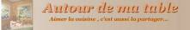
http://cachou66.canalblog.com

